Урок української мови (читання) 1 клас

Тема. Закріплення звукового значення букви *«че».* Читання слів.

Робота на віршованим твором та скоромовкою.

Мета: закріпити літературну вимову звука [ч]; формувати навички швидкочитання, збагачувати словниковий запас; продовжувати розвивати навички виразного читання; виховувати любов до природи.

Обладнання: предметні малюнки, роздавальні картки з читання.

І. Організаційний момент

Продзвенів уже дзвінок,

Починається урок ,

Тож і ми часу не гаймо,

Працювати починаймо.

II. . Оголошення теми уроку  
1. Вправа «Очікування»

Сьогодні до нас на урок завітав казковий герой – Чебурашка. І ось перше запитання від нього:

- Що ви очікуєте від сьогоднішнього уроку? (запис очікувань на дошці)

Після цього уроку ви зможете:

-читати слова з буквою «че»

- читати швидше і правильніше

- пояснити значення нових слів

- розповідати скоромовку

ІІІ. Актуалізація опорних знань

1. Мовна розминка. Повторення скоромовки

У голубки горлички

Туркотливе горлечко.

Горличка туркоче,

Горличка воркоче.

―Звук [ч] зустрічається у словах…….(горлички,горлечко,туркоче,воркоче)  
— Яке звукове значення має цей звук? (Приголосний, глухий, твердий)

― В українській мові звук ч завжди твердий.

2. Гра «Карусель »

-Діти, Чебурашка вміє правильно вимовляти звук [ч] але не може визначити місце букви «че» у словах:

Чапля, піч,калач,чайник,черевики, чоботи,ніч.

То ж кожен візьміть свою картку зі словом та покатаймо нашого гостя на «каруселі».

3.Робота з Букварем

Читання стовпчиків слів (с.88)

― А тепер ви прочитайте стовпчики слів ,твердо вимовляючи звук [ч].

річка качка чабан овечки

річечка качечка чабани вівчарі

Фізкультхвилинка

Щось втомились ми сидіти,

Треба трохи відпочити.

Руки вгору, руки вниз на сусіда подивись.

Руки вгору,руки в боки і зроби чотири скоки,

Ось так, ось так,

Плесніть у долоньки ,раз,

За роботу!Все гаразд!

III. Вивчення нового матеріалу

1. Гра «Дешифрувальник»

Складання слів із букв кожного рядка (букви не повторюються)

[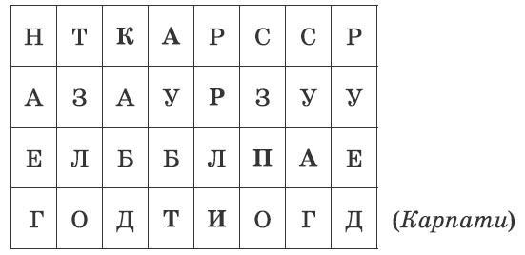](http://zubrila.com/wp-content/uploads/2014/11/591.jpg)

— А зараз Чебурашка запрошує вас в уявну подорож до мальовничих Карпат.Це гори ,що розташовані на заході нашої рідної України.

2. Читання вірша «Карпати» вчителем  
— Зі скількох речень складається вірш?  
— Прочитайте перше речення.  
— Прочитайте друге речення.  
— Знайдіть і прочитайте слова, які римуються. (Навесні — голосні, гудуть — ідуть)  
— Прочитайте найкоротші, найдовші слова.  
3. Словникова робота.

- Які слова в тексті вам незрозумілі ? Чебурашка з радістю пояснить їх вам.

Полонина — безліса ділянка українських Карпат, яка використовується для пасовиська та сінокосу.

Трембіта — гуцульський народний духовий музичний інструмент у вигляді довгої дерев’яної труби.

4. Підготовчі вправи до читання вірша учнями.  
— Прочитайте перше слово кожного рядка.  
— Прочитайте останнє слово кожного рядка.

― Читання вірша по рядках.  
5.Робота в парах

Напівголосне читання вірша учнями .

Фізкультхвилинка (для очей)

Подивіться вправо,вліво,

Вгору ,вниз,

Швидко покліпайте оченятами

Заплющіть очі і порахуйте до 10.

Відкрийте очі , продовжимо роботу.

6.Вправа «Незавершене речення»

- Навесні стали зелені …(гори)

-З полонини чути голосні … (співи)

- Трембіти над горами …(гудуть)

- Вівчарики з отарами …(ідуть)

7. Виразне читання вірша учнями

Тож давайте тепер виразно прочитаємо вірш Чебурашці.  
— Чи здійснились ваші очікування від сьогоднішнього уроку читання?  
— Що для вас було найцікавішим?  
— Які вправи найбільше сподобалося виконувати?